**IMPOSITIVAS**

**NACIONALES**

**LEGISLACION**

**Facturación y Registración.Impuesto al Valor Agregado. Emisión de notas de crédito y/o débito - RESOLUCIÓN GENERAL (Adm. Fed. Ingresos Públicos) 4701**

Se extiende al 1/7/2020 la entrada en vigencia de las disposiciones que únicamente permiten emitir notas de crédito y/o débito a los sujetos que generaron el comprobante de venta original

**INFORMACION**

**CREDITO TASA 0 PARA MONOTRIBUTISTAS**

El monto de la financiación de los créditos no podrá exceder una cuarta parte del límite superior de ingresos brutos establecidos para cada categoría del monotributo, con un límite máximo de $150.000 y el financiamiento será desembolsado en tres cuotas mensuales iguales y consecutivas que se acreditarán en la tarjeta de crédito del beneficiario.

Requisitos para solicitar el crédito

- Estar inscriptos en cualquier categoría del Régimen Simplificado de Pequeños Contribuyentes (monotributo) y no recibir el beneficio del Ingreso Familiar de Emergencia (IFE)

- No prestar servicios al sector público nacional, provincial o municipal. Se considera al beneficiario en esa situación cuando por lo menos el 70% de su facturación en el período comprendido entre el 12 de marzo y el 12 de abril de 2020 fue emitida a favor de jurisdicciones o entidades del sector público.

- No recibir ingresos por un trabajo en relación de dependencia. Hay monotributistas que, además de trabajar en forma independiente, lo hacen en relación de dependencia. En estos casos no podrá acceder al crédito.

- No percibir una jubilación.

- Que el monto de la facturación electrónica del período comprendido entre el 12 de marzo y el 12 de abril de 2020 haya caído por debajo del promedio mensual del ingreso bruto mínimo de la categoría en la que se encuentre registrado.

Para poder acceder al crédito, los monotributistas, según su categoría deberían haber facturado electrónicamente menos de los siguientes importes:

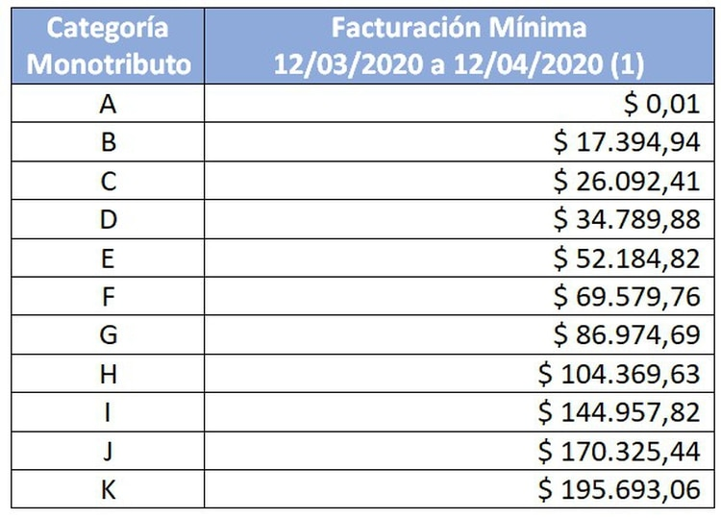

- En los casos en que la facturación electrónica no se encuentre disponible las compras no deberían ser superiores al 80% del promedio mensual del límite inferior de la categoría en que se encuentre registrado.

- Los beneficiarios no deberán acceder al mercado único y libre de cambios para comprar moneda extranjera, ni adquirir títulos valores en pesos para su posterior e inmediata venta en dólares (la modalidad de “contado con liquidación”) o transferencia en custodia al exterior hasta la cancelación total del crédito.

“El objetivo es que los monotributistas que soliciten el Crédito a Tasa Cero, no compren dólares para girar al exterior en el mercado único y libre de cambios como así tampoco realicen la operatoria denominada ‘contado con liquidación’, es decir, comprar títulos en la argentina con pesos y venderlos en el exterior en dólares. Esto aplica también para otras monedas extranjeras. Entendemos que este requisitos es para adelante, es decir, luego de solicitar el crédito

Si el monotributista, luego de obtener el crédito a tasa cero, incumple con alguno de los requisitos mencionados el beneficio caduca y debe restituir los fondos al Estado Nacional.

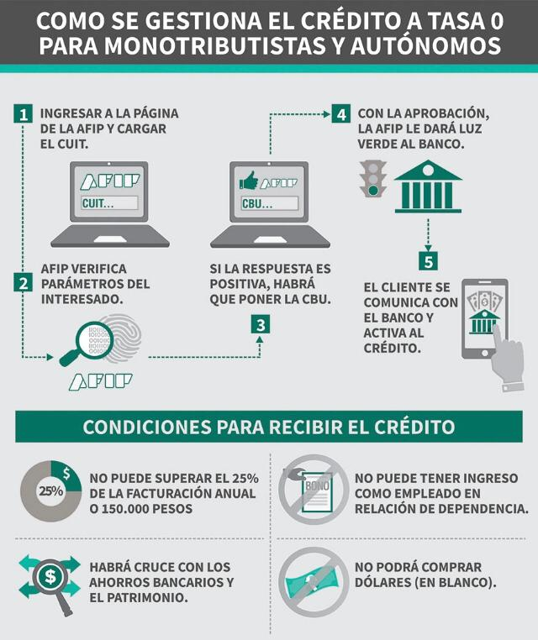

.

**PROVINCIALES**

**Convenio Multilateral. Se ratifica la prórroga de la presentación y pago del anticipo 3/2020 del impuesto sobre los ingresos brutos - RESOLUCIÓN GENERAL (Com. Arbitral Convenio Multilateral) 5/2020**

|  |
| --- |
| La Comisión Arbitral de Convenio Multilateral ratifica la prórroga de la fecha de vencimiento para la presentación y pago del anticipo 3/2020 del impuesto sobre los ingresos brutos para los contribuyentes sujetos a las normas del Convenio Multilateral -en las condiciones dispuestas oportunamente por la Disp. de Presidencia de la Comisión Arbitral 4/2020.(del 27 al 30/04/2020 para aquellos que hayan obtenido en el año 2019 ingresos total país menores o iguales a $ 2.500.000 y para todos sin límite de facturación en aquellas jurisdicciones que se han otorgado prorrogas diferentes). |

**Santa Fe.**

**LEGISLACION**

**PRECISIONES PARA EL FUNCIONAMIENTO DE ACTIVIDADES EN EL MARCO DE LA CUARENTENA ADMINISTRADA - DECRETO (Poder Ejecutivo Santa Fe) 349/2020**

Se establece que las solicitudes de habilitación de actividades que requieran autorización previa del Ministerio de Desarrollo Productivo de la Nación en los términos de la decisión administrativa (JGM) 524/2020 serán canalizadas por escrito ante la Secretaría de Industria del Ministerio de Producción, Ciencia y Tecnología.

Las peticiones serán suscriptas por los titulares de los establecimientos respectivos y especificarán en detalle los protocolos sanitarios y de prevención general a utilizarse en la actividad para la cual se solicita la excepción, los que contendrán como mínimo las previsiones establecidas en la resolución (MTySS Santa Fe) 41/2020

**INFORMACION**

**La provincia fiscaliza la implementación de los protocolos en Seguridad e Higiene**

El ministro de Trabajo de la provincia, junto a intendentes y presidentes comunales, recorrieron establecimientos en Granadero Baigorria, Franck, Esperanza, Rufino y Venado Tuerto, además de la fiscalización que se viene realizando en Santa Fe y Rosario, con el objetivo de corroborar la implementación efectiva de los protocolos de seguridad e higiene para prevenir la propagación del COVID 19, que a partir de la [resolución (MTySS) 41/2020](http://click.erreparmail.com/access.epl?shopperID=901449&actionCode=53853&enterCode=4) son de carácter obligatorio

**Se suspenderá el servicio de energía eléctrica a los infractores del aislamiento obligatorio**

Se instruye al Interventor de la Empresa Provincial de la Energía de Santa Fe a interrumpir el servicio de suministro de energía a aquellas personas humanas o jurídicas que no estando excepcionadas por autoridad competente para realizar una actividad determinada la estén desarrollando en contradicción con el marco jurídico.

**Pago de la liquidación del saldo por caducidad con tarjeta de débito - Plus Pagos**

La Administración Provincial de Impuestos -API-, informa que se habilitó la opción de pagar el saldo de los convenios caducos, de las liquidaciones generadas en la web, por medio de tarjeta de débito a través del sistema de Plus Pagos, aprobado por [resolución general (API Santa Fe) 12/2020](http://click.erreparmail.com/access.epl?shopperID=901449&actionCode=53853&enterCode=3).

Al respecto, se deberá ingresar en [www.santafe.gov.ar/api](http://www.santafe.gov.ar/api) - Convenios de Pagos - Trámites - Convenios de Pago: Visualización del estado de un convenio, impresión de cuotas o liquidación del saldo por caducidad, una vez obtenida la liquidación aparecerá el botón como opción de pago.

**LABORALES – PREVISIONALES**

**LEGISLACION**

**Programa de Asistencia de Emergencia al Trabajo y la Producción: ampliación de beneficios - DECRETO (Poder Ejecutivo) 376/2020**

Se amplían los beneficios comprendidos en el Programa de Asistencia de Emergencia al Trabajo y la Producción para empleadores y trabajadores, y se incluye a los monotributistas y autónomos con préstamos a tasa cero.

Las principales novedades son:

* Modificación del artículo 2 del Decreto 332/2020 y derogación del artículo 9 de dicho decreto.
* Salario complementario para todos los trabajadores bajo dependencia del sector privado.
* Créditos a tasa cero para monotributistas y autónomos con garantía del Estado Nacional que se hará cargo de los intereses
* Se mantiene la reducción de aportes patronales.
* El seguro de desempleo será de $ 6000 a $ 10000.
* El Estado Nacional se hará cargo del 100% del Costo Financiero Total del préstamo a tasa 0%
* Todo pasará a ser salario complementario hasta el 50% del salario neto no pudiendo ser inferior a un salario vital y móvil. No podrá superar dos salarios vital y móvil.
* Quienes se inscribieron hasta el viernes en los REPRO se van a reconvertir a este sistema

**Coronavirus: procedimiento para la gestión y pago de la asignación estímulo de $ 5.000 mensuales a los trabajadores de la salud - RESOLUCIÓN CONJUNTA (Min. Salud - Min. Trabajo, Empleo y Seguridad Social) 3/2020**

Se aprueba el procedimiento para la gestión y el pago de la asignación estímulo de $ 5.000 mensuales a los trabajadores de la salud expuestos y/o abocados al manejo de casos relacionados con la pandemia de COVID-19

**Sociedades**

**Regímenes Especiales. Se extiende la vigencia de los certificados MiPyME que vencían en abril y mayo - RESOLUCIÓN (Sec. Emprendedores y de la Pequeña y Mediana Empresa) 52/2020**

Se extiende la vigencia de los certificados MiPyME que vencían en abril y mayo.

La Secretaría de la Pequeña y Mediana Empresa y los Emprendedores formalizó la prórroga por única vez hasta el 30/6/2020 de la vigencia de los “Certificados MiPyME” cuyo vencimiento opera el 30/4/2020 o el 31/5/2020.

En este sentido, las micro, pequeñas y medianas empresas que tienen cierre de ejercicio en diciembre o enero continuarán con los certificados vigentes hasta el 30/6/20 y la renovación automática que debería iniciarse este mes comenzará el 1/6/2020

**Coronavirus: ampliación del listado de actividades y servicios exceptuados de la cuarentena - DECISIÓN ADMINISTRATIVA (Jefatura de Gabinete de Ministros) 524/2020**

Se exceptúa del cumplimiento de la cuarentena en todas las provincias, excepto en Santiago del Estero y Tucumán, desde el 18/4/2020, a las actividades de cobranza de servicios e impuestos, oficinas de Rentas de las Provincias y Municipios, venta de mercadería ya elaborada de comercios minoristas por comercio electrónico y delivery, atención médica y odontológica, laboratorios de análisis clínicos y centros de diagnóstico por imagen, ópticas, peritos y liquidadores de siniestros de las compañías aseguradoras, atención de personas víctimas de violencia de género, producción para la exportación y procesos industriales específicos, ambos con autorización del Ministerio de Desarrollo Productivo.  
Cada jurisdicción habilitada deberá dictar las normas reglamentarias correspondientes y los protocolos para llevar a cabo cada actividad.

.

**BCRA - Solicitud de reversión de débitos automáticos y directos**

El Banco Central, mediante la [Comunicación C 87083](http://click.erreparmail.com/access.epl?shopperID=919282&actionCode=53830&enterCode=15), recuerda las entidades financieras que deben arbitrar los medios para dar curso a las solicitudes que efectúen sus clientes en cuanto a la suspensión de débitos automáticos o directos, hasta el día hábil anterior, inclusive, a la fecha de vencimiento.

Asimismo, establece disposiciones sobre la reversión de débitos por el total de cada operación dentro de los 30 días corridos contados desde la fecha del débito cuya devolución deberá realizarse dentro de las 72 horas hábiles siguientes a la fecha en que la entidad reciba la instrucción respectiva.

En esa dirección, indica que los clientes deberán canalizar dichas solicitudes por medios electrónicos tales como correo electrónico, telefonía, banca por Internet -“home banking”-, cajeros automáticos y terminales de autoservicio

**Indec. Variación porcentual**

**SISTEMA DE ÍNDICES DE PRECIOS MAYORISTAS (SIPM). ÍNDICE DEL COSTO DE LA CONSTRUCCIÓN (ICC). ÍNDICE DE PRECIOS AL CONSUMIDOR (IPC). MARZO 2020**

El Instituto Nacional de Estadística y Censos (INDEC) ha difundido la variación porcentual de los "Índices de Precios Mayoristas" (SIPM), "Índice del Costo de la Construcción" (ICC) e “Índice de Precios al Consumidor” (IPC) para el mes de marzo 2020:

|  |  |
| --- | --- |
| **Nivel general 2019** | **Marzo 2020 (*)** |
| **Variación % respecto al mes anterior** |
| Índice de Precios Internos al por Mayor (IPIM) | 1,0 |
| Índice de Precios Internos Básicos al por Mayor (IPIB) | 0,7 |
| Índice de Precios Básicos del Productor (IPP) | 0,4 |
| Índice del Costo de la Construcción Gran Bs. As. | 1,4 |
| Índice de Precios al Consumidor (IPC) | 3,3 |

(*) Dato provisorio